Сайт - это набор папок и файлов под общим адресом/доменом. Когда делается запрос, то адрес показывает, где браузеру нужно искать.

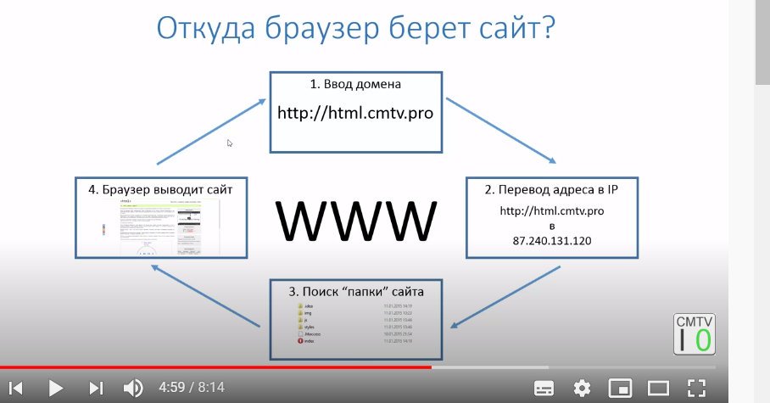

Каждый комп имеет свой IP.

Сайт располагается на удаленном сервере(такой же комп только с большими мощностями )

HTML (структура) + CSS (стиль) = сайт

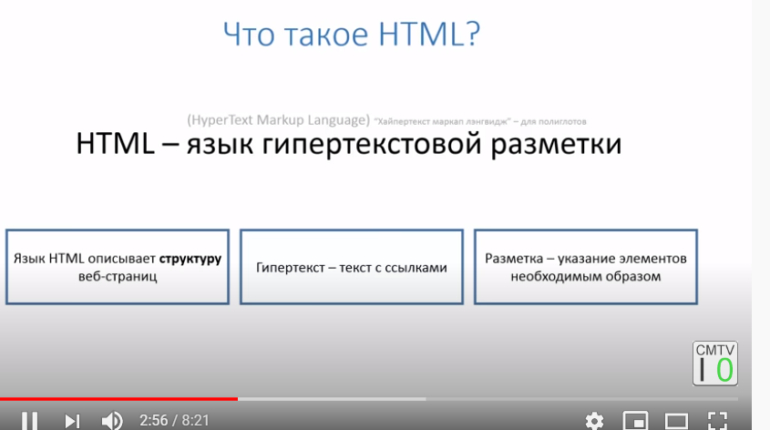

Создавать сайт можно в notePad. Сохранять как index.html если файл не открывается - перетащить в блокнот.

С помощью тегов создаем разметку сайта.

Теги бывают обычные (открыть+текст+закрыть), пустые <hr>,<br>

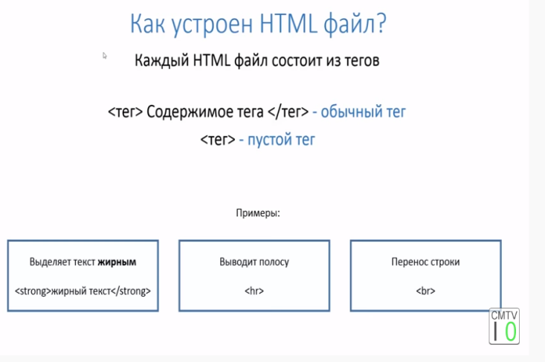

Структура.

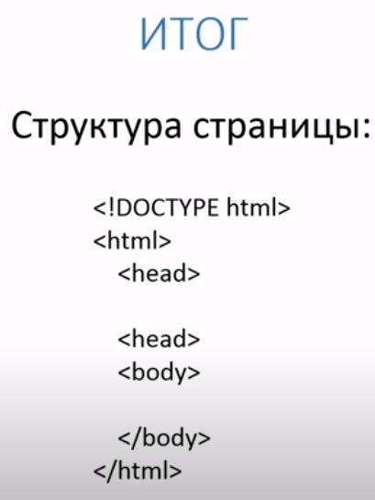

h1 до h6 - размеры шрифта заголовков

p - параграф (как текст после заголовка)

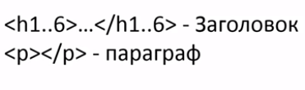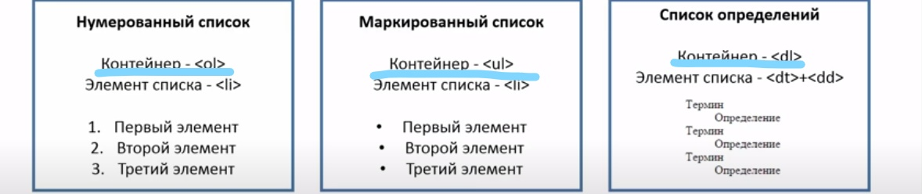

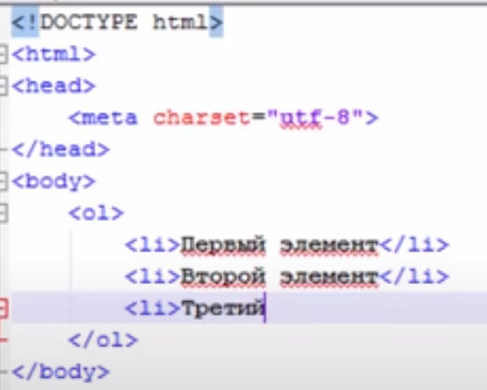

Атрибут позволяет изменять поведение тега.

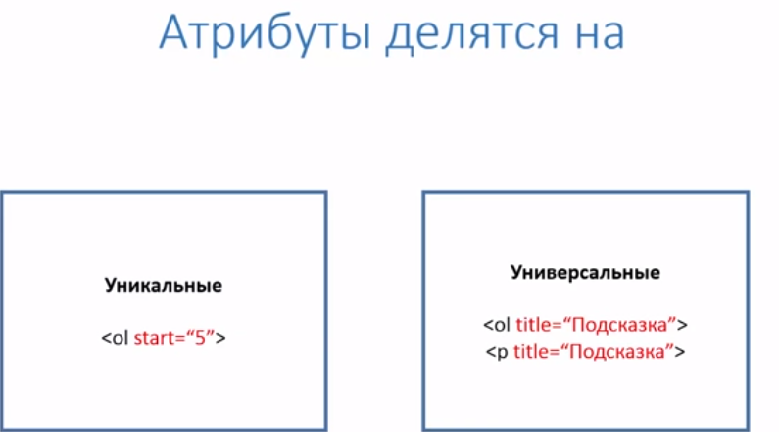

Служебные/заголовочные теги (располагаются в head)

Это кодировка :

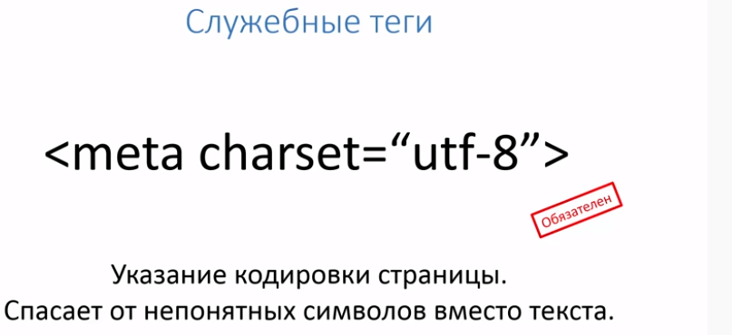

<title> - позволяет изменить название НАЗВАНИЕ вкладки/сайта (твоего, который ты пишешь)

2 вариант использования <meta>: - для продвижения своего сайта:

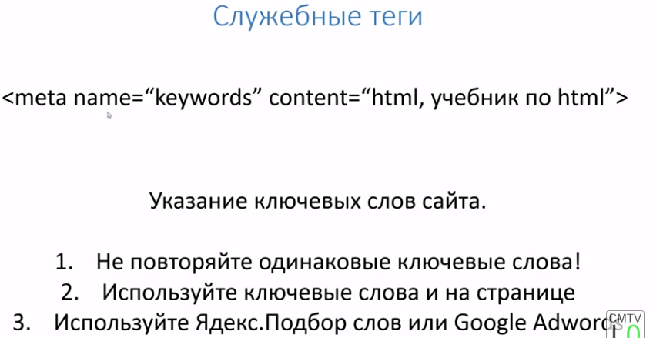

Таблицы

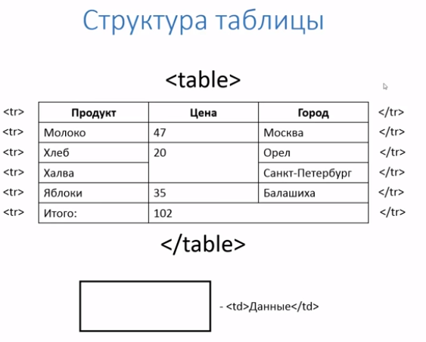

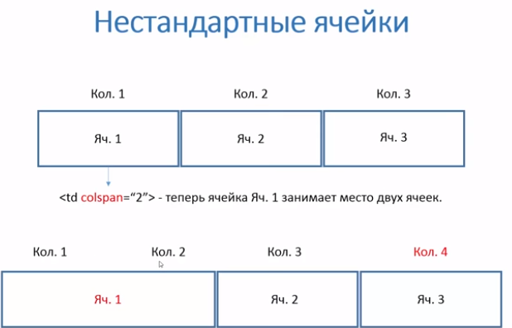

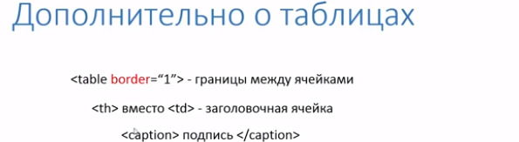

Border=1 - пиксель, рисует границы таблицы

ССылки создаются при помощи тега а + атрибут href

